

Colegio Nuestro Tiempo - R.B.D.: 14.507-6
Profesoras: Claudia Moyano Bianchi claudia.moyano@nuestrotiempo.cl
Educadora Diferencial: Javiera Marambio javiera.marambio@nuestrotiempo.cl
Guía Articulada
Matemáticas y Tecnología
4° Básico
Semana N°16 y N° 17
14 de junio al 25 de junio 2021

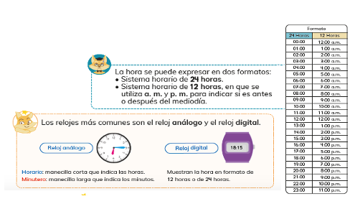
Alumno/a: ____________________________________________________________ Fecha: ________________
OBJETIVO  Matemáticas | - Realizar conversiones entre unidades de tiempo en el contexto de la resolución de problemas: el número de segundos en un minuto, el número de minutos en una hora, el número de días en un mes y el número de meses en un año.
Recuerda que también puedes revisar material subido a classroom
UNIDAD NÚMERO 1
El tiempo
Como medir el tiempo y las conversiones

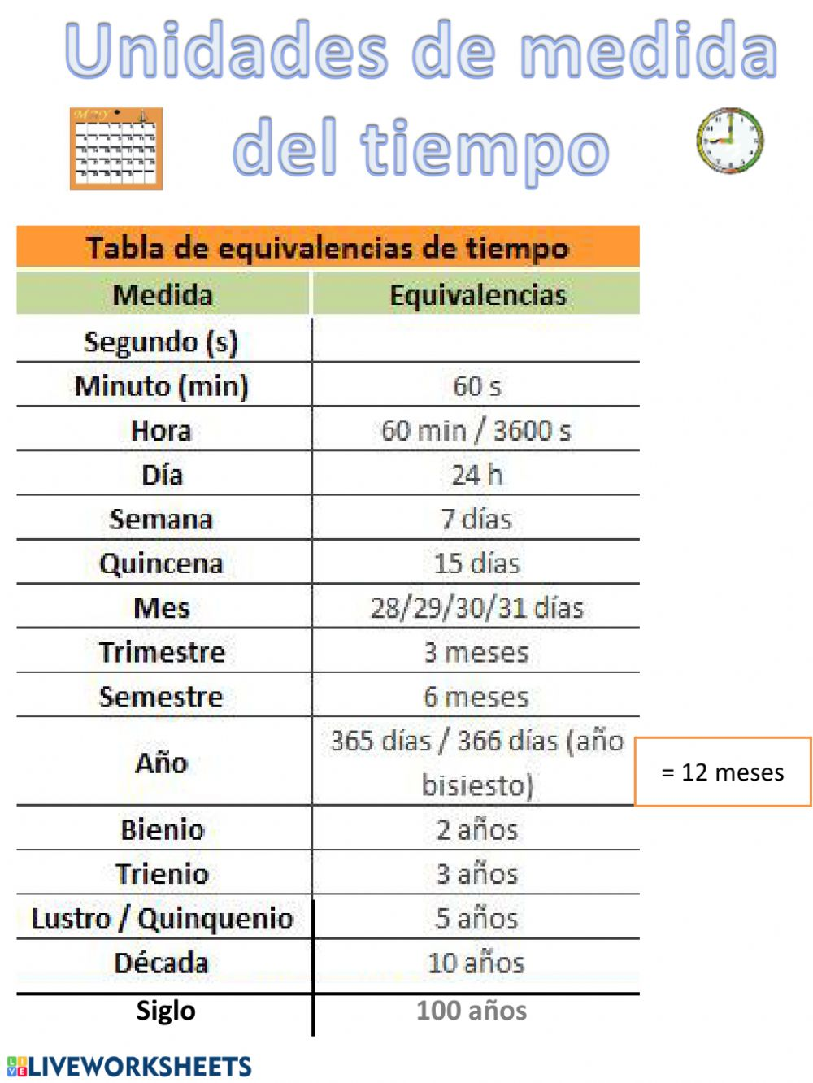

Trabajaremos en el capítulo 6 de nuestro cuadernillo de ejercicios TOMO 1

PRACTIQUEMOS

Capítulo 6: Tiempo
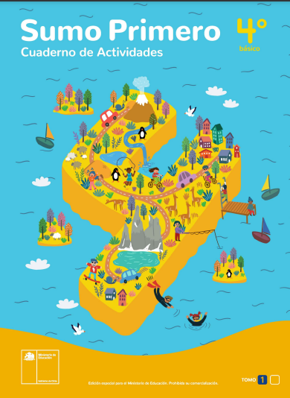

- Registro de tiempo
- Cálculo de tiempo
- Días, meses y años

Trabajaremos de la página 48 a la 56 la semana 16

PRACTIQUEMOS

Desarrollar segunda evaluación diagnóstica DIA

Trabajaremos evaluación DIA en la semana 17
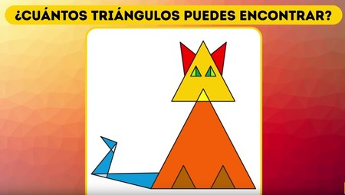
Desafío matemático

SI QUIERES SEGUIR PRACTICANDO LAS MATEMATICAS PUEDES REVISAR EL TOMO 1 DEL TEXTO DEL ESTUDIANTE

Ante cualquier duda o consulta, puedes contactarnos a los correos que aparecen al inicio de la guía. ¡Te mandamos muchos saludos! Y esperamos pronto poder volver a vernos.

